Katecheza 33
Dowiesz się :
- co wydarzyło się w Wielki Czwartek
- co ustanowił Pan Jezus na Ostatniej Wieczerzy
Wielki Czwartek – dzień Mszy Świętej i kapłaństwa.
- W Wielki Czwartek( dzień przed swoją śmiercią) Pan Jezus spożył ze swoimi uczniami uroczystą kolację - Ostatnią Wieczerzę.
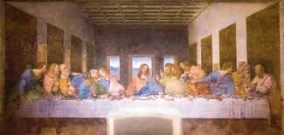

Podczas tej wieczerzy Jezus przemienił chleb w swoje Ciało, a wino
w swoją Krew. W ten sposób pozostał razem z nami do dziś pod postaciami chleba i wina. Przemienił te dary, aby ludzie mogli przyjmować Go pod postacią chleba i wina.
Obejrzyj krótki film: https: https://www.youtube.com/watch?v=jK9NeNhxqsc

- Msza Święta
Trzymając w dłoniach biały chleb, który stał się Ciałem Jezusa, ksiądz wypowiada w imieniu Pana Jezusa słowa: „Bierzcie i jedzcie z tego wszyscy: To jest bowiem Ciało moje, które za was będzie wydane”.
Następnie podnosi kielich z winem, które staje się Krwią Jezusa
i mówi: „Bierzcie i pijcie z niego wszyscy: To jest bowiem kielich Krwi mojej, która za was i za wielu będzie wylana na odpuszczenie grzechów”.
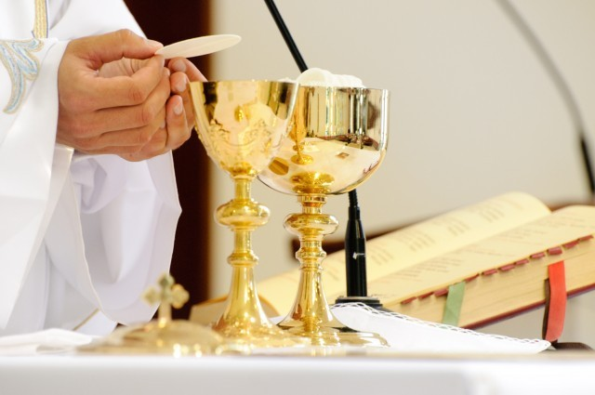

- Wielki Czwartek dniem kapłaństwa
Podczas Ostatniej Wieczerzy Jezus wypowiedział słowa: To czyńcie na moją pamiątkę.
W ten sposób Pan Jezus ustanowił kapłaństwo. Apostołowie byli pierwszymi kapłanami, a później wyznaczyli swoich następców. I tak jest do dziś. Papież wybiera biskupów, a oni ustanawiają kapłanów.
Wykonaj zadania w zeszycie ćwiczeń oraz kartę pracy:
https://www.jednosc.com.pl/strefakatechety/images/zdalne-lekcje-religii/sp2/zad_kl_1-2_SP_Wielka_ksiega_biblijnych_lamiglowek-Ostatnia_Wieczerza.pdf

